МБОУ «Гимназия №2 «Квантор»

Всемирный день
защиты домашних животных
30 ноября

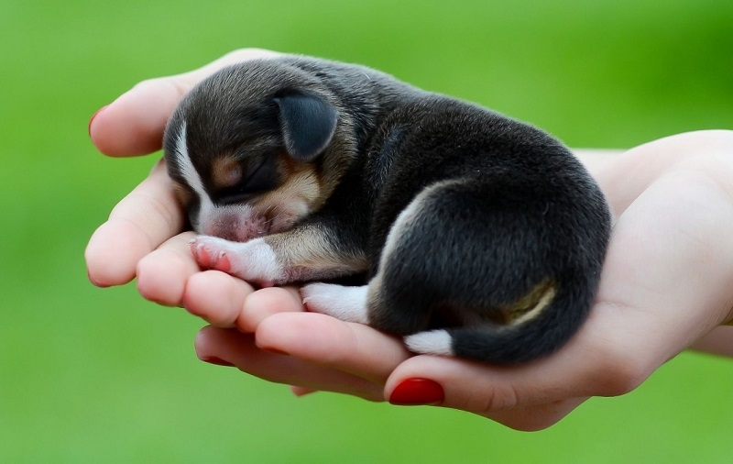

Выполнил: ученик 2»Б» класса
Лукичев Егор

Коломна, 2017 г.
30 ноября празднуется Всемирный день защиты домашних животных.
Впервые идея организации такого праздника была выдвинута в 1931 году во Флоренции на Международном конгрессе сторонников движения в защиту природы.
В Российской Федерации такой праздник получил широкое распространение с 2000 года по предложению Международного фонда защиты животных. Жаль, но он не имеет официального утверждения и по этой причине возникают трудности при вынесении решения за противоправные деяния, совершенные в отношении домашних любимцев.
Следует отметить, что жестокость по отношению к домашним животным в нашей стране растёт. Особенно жестоки подростки, которые издеваются и своими действиями наносят непоправимый вред или смерть беззащитному существу. При этом снимают свои аморальные поступки на видеокамеру и выкладывают ролики в интернет.
В связи с несовершенством действующего законодательства в нашей стране, такое обращение с домашними животными зачастую остается безнаказанным. Законопроект находится на рассмотрении Государственной Думы с 1999 года, но пока так и не вступил в законную силу.

Как отмечают такой праздник?
30 ноября во многих странах проходят всевозможные выставки животных, акции в поддержку строительства приютов и лечебниц для братьев наших меньших.
Традицией уже стала акция «Колокольчик», которая с каждым годом охватывает все больше областей и городов. Дети собираются в этот день в зоопарках и минуту звонят в колокольчики, привлекая внимание окружающих к проблеме защиты животных, оказавшихся на улице и нуждающихся в заботе и любви.
Любите питомцев и никогда не бросайте их одних!
Помните, что вместе люди могут сделать многое, и от нас зависит судьба домашних животных!

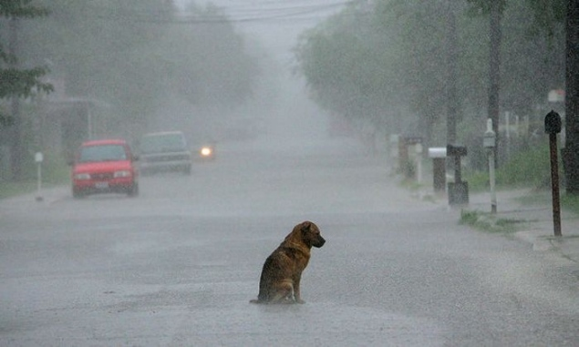

Случился у хозяев переезд,
Носили свои вещи из квартиры.
Меня тихонько вывели в подъезд,
И, молча, на ступеньку посадили.
Уехали... Ну как же я один?
Вдали умолк суровый рёв машины.
Оставили... Знать, не угоден им,
И слёзы горькие в груди застыли.
Вот так лежал на мокрой мостовой,
Бездомный пёс, с молящими глазами.
Напуганный зловещею грозой,
Укутанный весенними дождями.

Печальные.., печальные глаза
Смотрели и кромсали чью-то душу.
Катилась за слезой ещё слеза -
Витало в воздухе –
ТЫ НИКОМУ НЕ НУЖЕН!!!

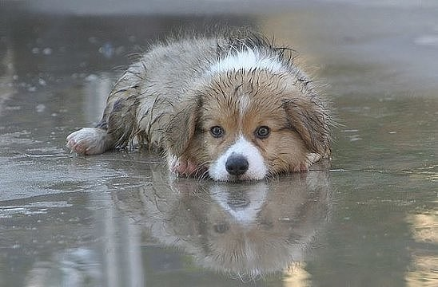

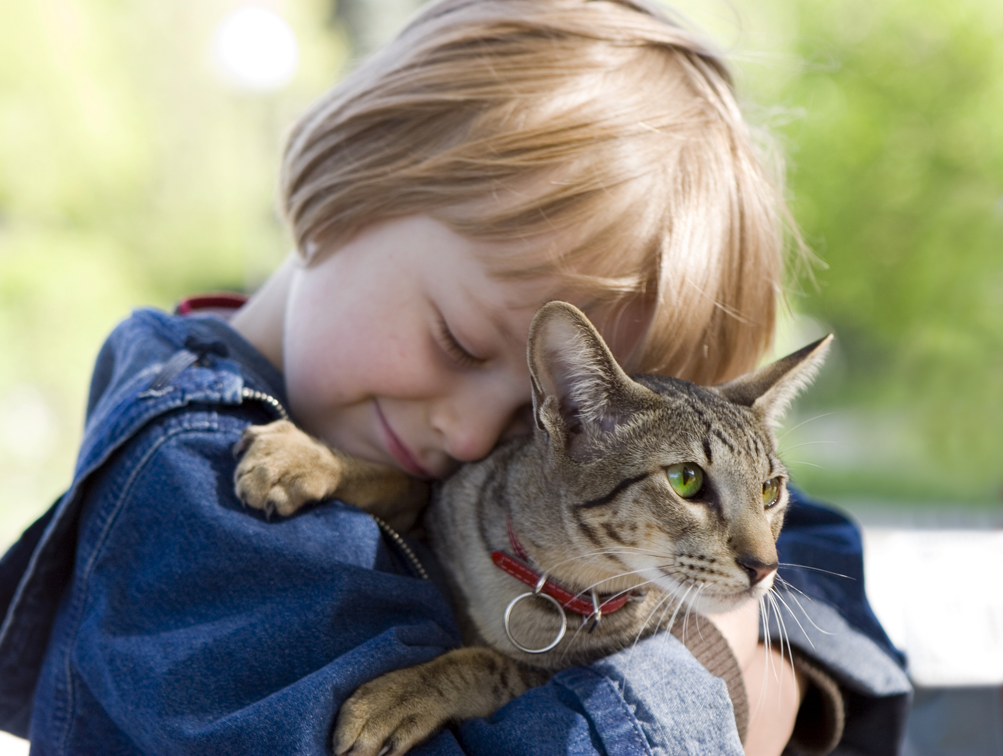

Любите и заботьтесь о своих питомцах!!!
И тогда в мире станет больше доброты
и, возможно, мир изменится к лучшему!!!

